Verteilte Systeme, Containerisierung
Vorwort:
Grundlage für diese Aufgabe ist die Präsentation «Kubernetes Einstieg»
Dauer: 100 Minuten
Besprechung: 20 Minuten
Total: 120 Minuten

In diesem Mini-Lab bauen Sie einen lokalen Kubernetes-Cluster mit k3d auf und deployen darin eine erste Standard-Applikation. Ziel ist nicht, alle Details auswendig zu lernen, sondern das Grundmodell von Cluster, Nodes, Pods, Deployments und Services praktisch zu sehen.
Offizielle Dokumentation
https://k3d.io/
https://kubernetes.io/docs/concepts/
https://kubernetes.io/docs/reference/kubectl/
https://kubernetes.io/docs/tasks/access-application-cluster/port-forward-access-application-cluster/
Aufgabe 1)
Kubernetes Mental Model
Ordnen Sie die wichtigsten Begriffe, bevor Sie den Cluster starten.
a) Erklären Sie die Begriffe Cluster, Node, Pod, Deployment, Service und Namespace in je einem Satz.
Cluster: Ein Cluster ist die gesamte Kubernetes-Umgebung, die aus mehreren Nodes besteht und gemeinsam Anwendungen ausführt.
Node: Ein Node ist ein Rechner oder eine virtuelle Maschine innerhalb des Clusters, auf dem Pods ausgeführt werden.
Pod: Ein Pod ist die kleinste ausführbare Einheit in Kubernetes und enthält einen oder mehrere eng zusammengehörende Container.
Deployment: Ein Deployment beschreibt den gewünschten Zustand einer Anwendung und sorgt dafür, dass die benötigte Anzahl Pods erstellt und aktuell gehalten wird.
Service: Ein Service stellt Pods über eine stabile Netzwerkadresse erreichbar bereit und verteilt Anfragen auf passende Pods.
Namespace: Ein Namespace unterteilt einen Kubernetes-Cluster logisch, damit Ressourcen voneinander getrennt und übersichtlich organisiert werden können.

b) Was ist der wichtigste Unterschied zwischen Docker Compose und Kubernetes?
Docker Compose wird meistens verwendet, um mehrere Container auf einem einzelnen Rechner einfach zu definieren und gemeinsam zu starten.
Kubernetes ist dagegen eine Orchestrierungsplattform für den Betrieb von Containern auf einem oder mehreren Nodes in einem Cluster. Es übernimmt zusätzlich Aufgaben wie Skalierung, automatische Neustarts, Lastverteilung und das Verteilen von Pods auf verschiedene Nodes.
Der wichtigste Unterschied ist also: Docker Compose verwaltet hauptsächlich eine lokale Multi-Container-Umgebung, während Kubernetes Container-Anwendungen in einem Cluster automatisiert betreibt und überwacht.

c) Erklären Sie kurz die Idee von gewünschtem Zustand, aktuellem Zustand und Controller.
Gewünschter Zustand: Der gewünschte Zustand beschreibt, wie die Anwendung laut Konfiguration aussehen soll, zum Beispiel dass drei Pods laufen müssen.
Aktueller Zustand: Der aktuelle Zustand zeigt, wie die Anwendung im Cluster im Moment tatsächlich läuft, zum Beispiel dass nur zwei Pods vorhanden sind.
Controller: Der Controller vergleicht laufend den gewünschten mit dem aktuellen Zustand und führt automatisch Änderungen durch, bis beide Zustände möglichst übereinstimmen.

Aufgabe 2)
k3d Cluster aufbauen
Erstellen Sie einen lokalen Kubernetes-Cluster mit einem Server und zwei Worker-Nodes.
a) Prüfen Sie, ob Docker, k3d und kubectl verfügbar sind. Notieren Sie die verwendeten Befehle.
Tipp: docker version / k3d version / kubectl version –client
k3d: https://k3d.io/stable/#installation
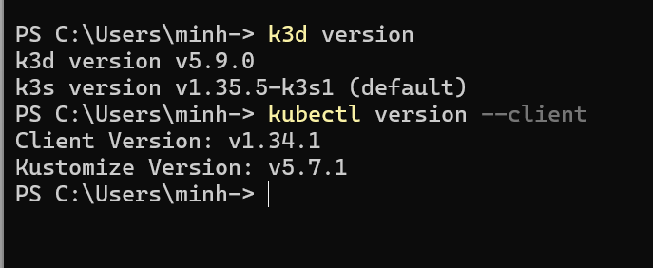

b) Erstellen Sie den Cluster «teko-k8s» mit zwei Agent-Nodes.
Tipp: k3d cluster create te ko-k8s --agents 2 / k3d cluster create teko-k8s --agents 2 --image rancher/k3s:v1.34.8-k3s1
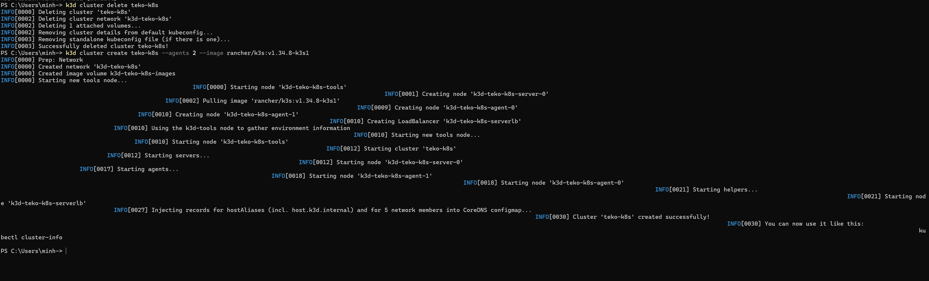

c) Prüfen Sie Cluster, Docker-Container und Kubernetes-Nodes. Was sehen Sie?
Tipp: k3d cluster list / docker ps / kubectl get nodes -o wide
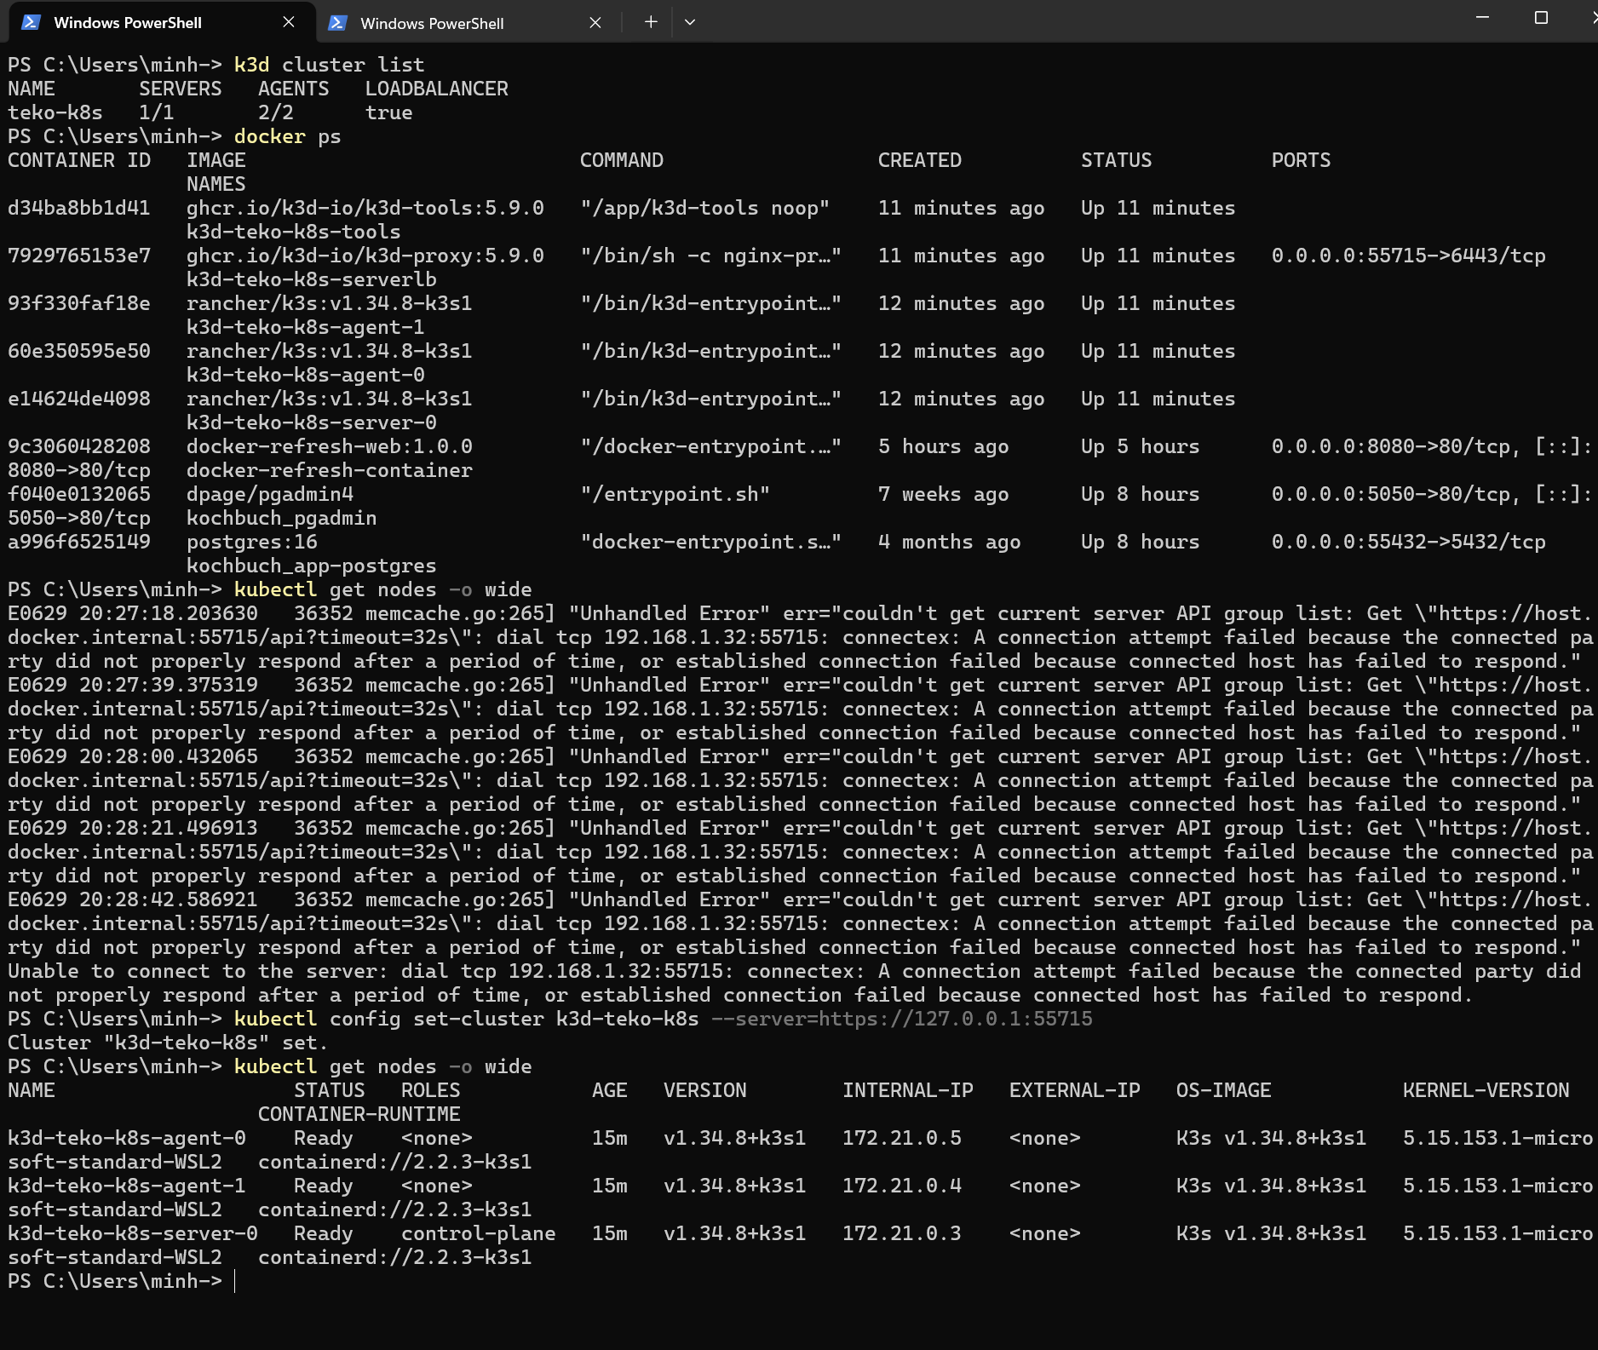

d) Welcher kubectl-Kontext ist aktiv und warum ist das wichtig?
Tipp: kubectl config current-context
Mit k3d cluster list wird der Cluster teko-k8s mit einem Server und zwei Agents angezeigt. docker ps zeigt, dass die Kubernetes-Nodes als Docker-Container laufen. Zusätzlich sind ein Loadbalancer- und ein Tools-Container vorhanden. Mit kubectl get nodes -o wide werden die drei Kubernetes-Nodes angezeigt. Der Server-Node hat die Rolle control-plane, die beiden Agent-Nodes sind Worker-Nodes. Alle Nodes besitzen den Status Ready.

Aufgabe 3)
Namespace und Deployment
Arbeiten Sie in einem eigenen Namespace und starten Sie eine erste NGINX-Applikation.
kubectl create namespace k8s-lab
kubectl config set-context --current --namespace=k8s-lab
kubectl create deployment web --image=nginx:alpine --replicas=3

a) Erstellen Sie den Namespace und setzen Sie ihn als aktuellen Namespace.
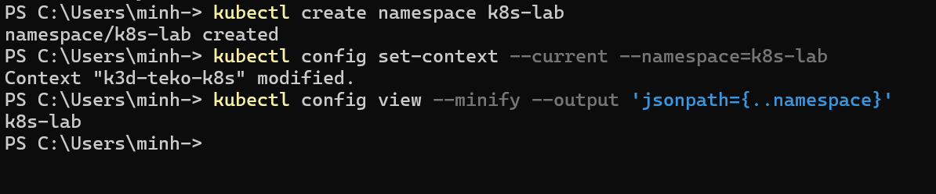

b) Starten Sie das Deployment «web» mit drei Replicas. Welche Objekte entstehen?
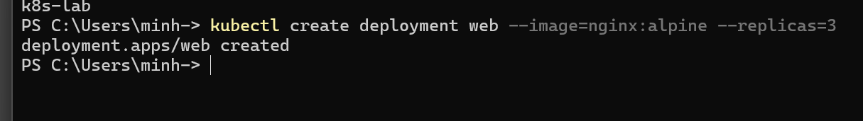
Durch den Befehl wird ein Deployment namens web erstellt. Das Deployment erstellt und verwaltet ein ReplicaSet, welches wiederum drei Pods mit dem Container-Image nginx:alpine startet.
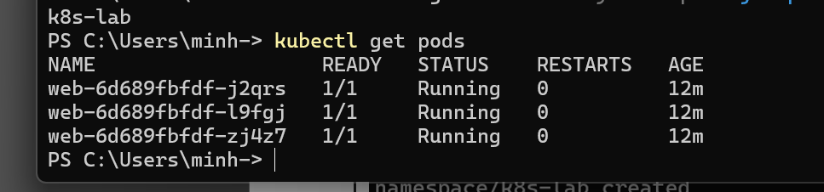
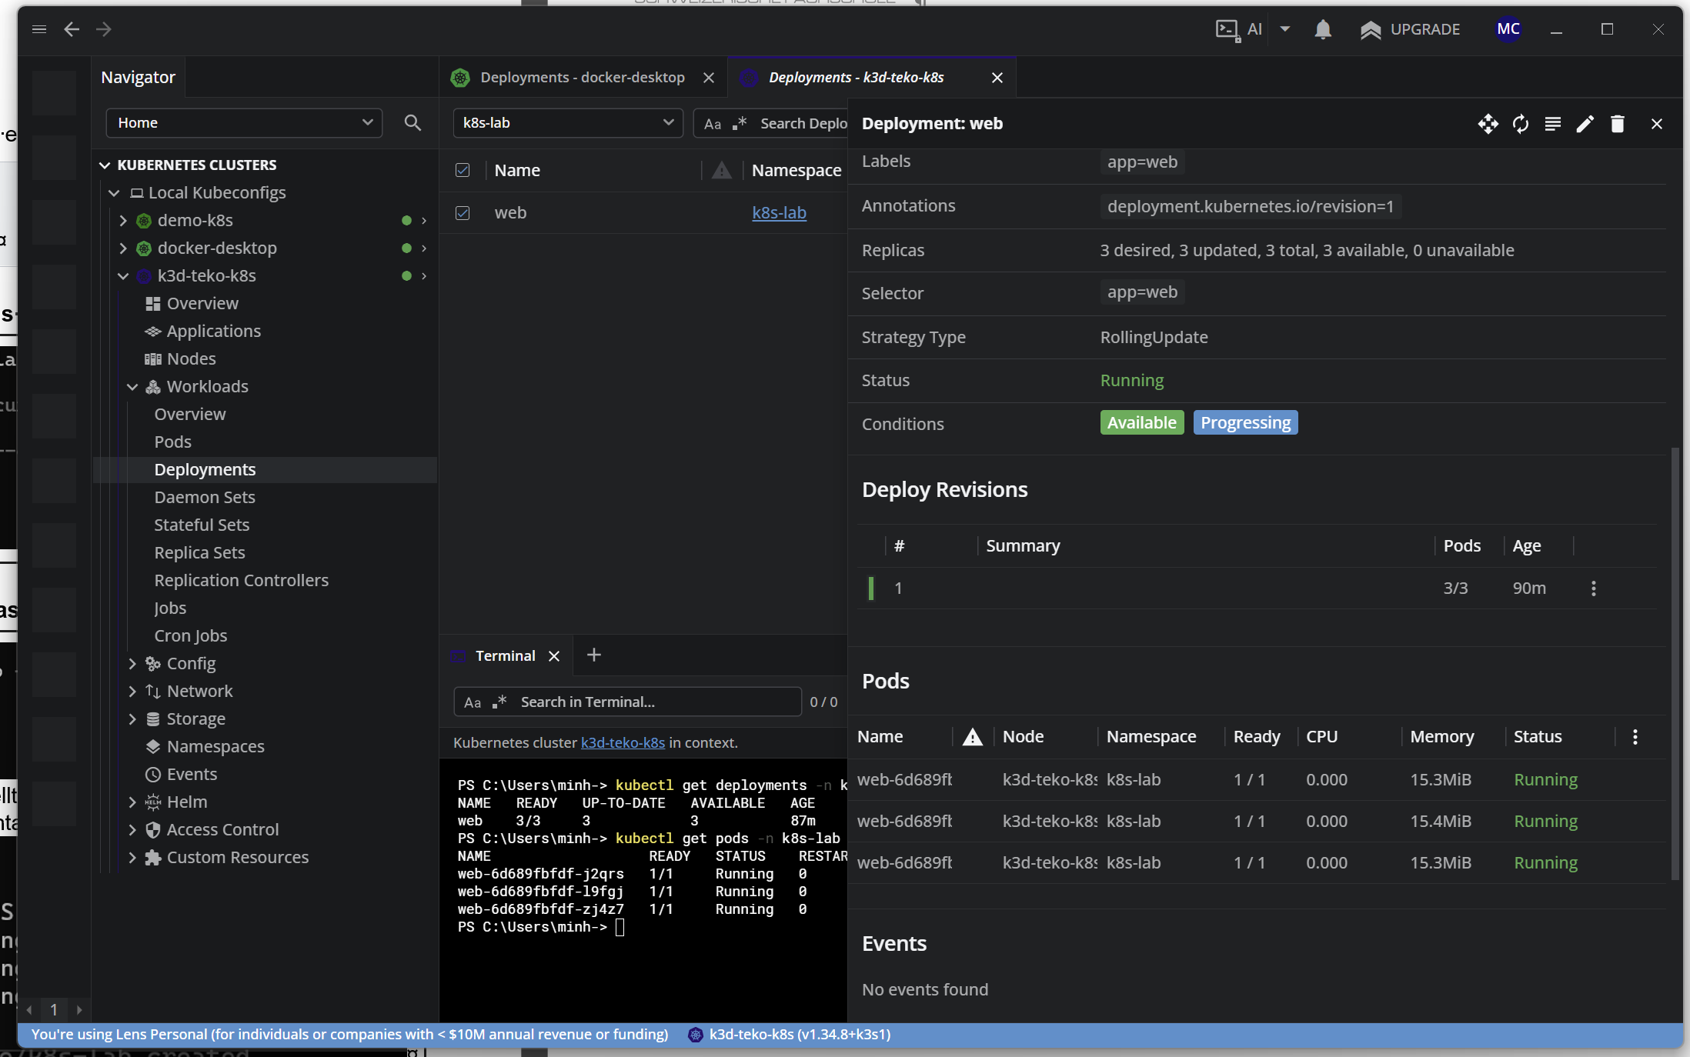

c) Prüfen Sie Pods und Deployment. Auf welchen Nodes laufen die Pods?
Tipp: kubectl get pods -o wide / kubectl get deployment
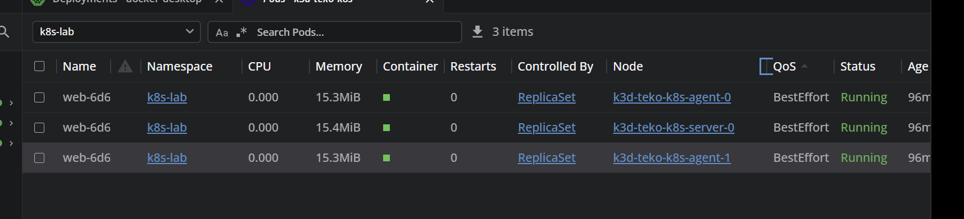
Das Deployment web läuft mit drei Pods. Die Pods wurden auf die Nodes k3d-teko-k8s-agent-0, k3d-teko-k8s-server-0 und k3d-teko-k8s-agent-1 verteilt. Alle drei Pods haben den Status Running.

d) Beschreiben Sie den Weg vom Image «nginx:alpine» bis zu laufenden Pods im Cluster.
Mit dem Befehl kubectl create deployment web --image=nginx:alpine --replicas=3 wird ein Deployment erstellt. Kubernetes erzeugt dazu ein ReplicaSet, das drei Pods verwaltet. Der Scheduler verteilt diese Pods auf passende Nodes im Cluster. Auf jedem ausgewählten Node lädt die Container-Runtime das Image nginx:alpine aus einer Container-Registry herunter, sofern es noch nicht lokal vorhanden ist. Anschliessend wird aus dem Image in jedem Pod ein NGINX-Container gestartet. Kubernetes überwacht die Pods laufend und erstellt bei einem Ausfall automatisch Ersatz, damit weiterhin drei Pods laufen.

Aufgabe 4)
Labels, Selectors und Service
Verbinden Sie das Deployment über einen Service und machen Sie die App lokal erreichbar.
a) Zeigen Sie die Labels der Pods an und filtern Sie alle Pods mit «app=web».
Tipp: kubectl get pods --show-labels / kubectl get pods -l app=web
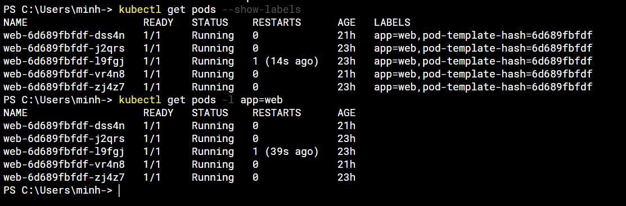
Alle fünf Pods besitzen das Label app=web. Mit dem Befehl kubectl get pods -l app=web werden nur die Pods angezeigt, die diesem Label entsprechen. Dadurch können zusammengehörende Kubernetes-Ressourcen gezielt ausgewählt und verwaltet werden.

b) Erstellen Sie einen Service für das Deployment «web».
Tipp: kubectl expose deployment web --port=80 --target-port=80
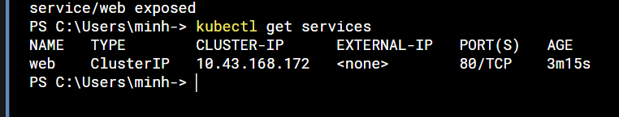
Mit dem Befehl kubectl expose deployment web --port=80 --target-port=80 wurde ein Service namens web erstellt. Der Service ist vom Typ ClusterIP und besitzt die interne Cluster-IP 10.43.168.172. Er ist innerhalb des Kubernetes-Clusters über Port 80 erreichbar und leitet die Anfragen an Port 80 der NGINX-Pods weiter. Die Pods werden dabei über das Label app=web ausgewählt.

c) Prüfen Sie Service und Endpoints. Welche Pods werden durch den Service erreicht?
Tipp: kubectl get svc web / kubectl get endpoints web
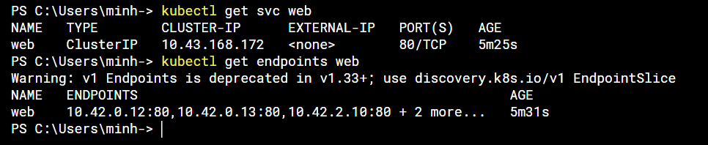
Der Service web ist ein ClusterIP-Service und unter der internen IP-Adresse 10.43.168.172 auf Port 80 erreichbar. Die Endpoints zeigen die IP-Adressen der Pods, an welche der Service die Anfragen weiterleitet. Da das Deployment aktuell fünf Replicas besitzt, werden fünf NGINX-Pods über den Service erreicht. In der Ausgabe werden drei Endpoints direkt angezeigt und mit + 2 more... auf zwei weitere hingewiesen.

d) Machen Sie die App mit Port-Forward lokal erreichbar und öffnen Sie sie im Browser.
Tipp: kubectl port-forward service/web 8080:80
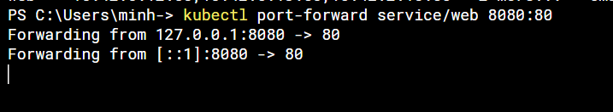
Mit kubectl port-forward service/web 8080:80 wird der lokale Port 8080 auf Port 80 des Kubernetes-Services web weitergeleitet. Dadurch ist die NGINX-Anwendung im Browser unter http://localhost:8080 erreichbar. Das PowerShell-Fenster muss währenddessen geöffnet bleiben. Mit Ctrl + C wird die Weiterleitung beendet.

Aufgabe 5)
Skalierung und Selbstheilung
Verändern Sie die Anzahl Pods und beobachten Sie, wie Kubernetes reagiert.
a) Skalieren Sie das Deployment auf fünf Replicas. Was ändert sich?
Tipp: kubectl scale deployment web --replicas=5 / kubectl get pods -o wide
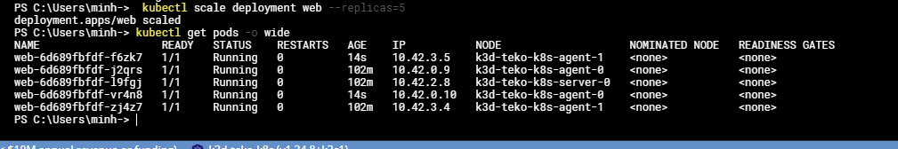
Das Deployment wurde von drei auf fünf Replicas skaliert. Kubernetes hat daraufhin automatisch zwei zusätzliche Pods erstellt. Alle fünf Pods haben den Status Running und wurden auf die drei Nodes des Clusters verteilt.
Der Grund ist, dass der gewünschte Zustand des Deployments auf fünf Replicas geändert wurde. Da zuvor nur drei Pods liefen, erstellte Kubernetes automatisch zwei weitere Pods, damit der aktuelle Zustand wieder dem gewünschten Zustand entspricht.

b) Löschen Sie einen Pod aus dem Deployment. Was passiert danach?
Tipp: kubectl delete pod <pod-name> / kubectl get pods -w
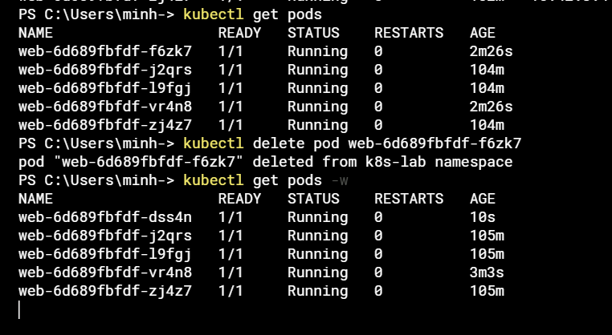
Nach dem Löschen eines Pods erkennt Kubernetes, dass nur noch vier statt der gewünschten fünf Replicas vorhanden sind. Das ReplicaSet erstellt deshalb automatisch einen neuen Pod mit einem neuen Namen. Dadurch wird der gewünschte Zustand von fünf laufenden Pods wiederhergestellt.

c) Nutzen Sie Describe, Logs und Events zur Diagnose. Welche Informationen sind jeweils hilfreich?
Tipp: kubectl describe deployment web / kubectl logs deployment/web / kubectl get events --sort-by=.lastTimestamp
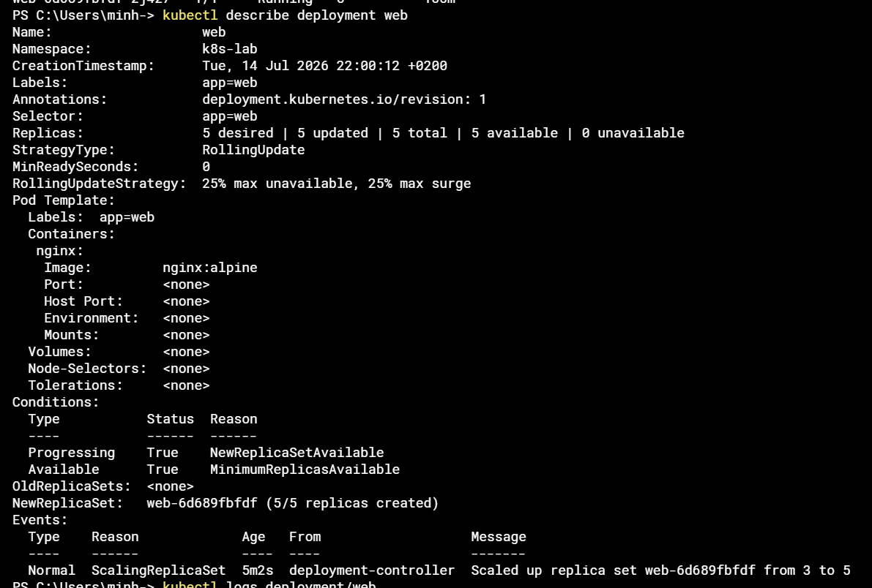
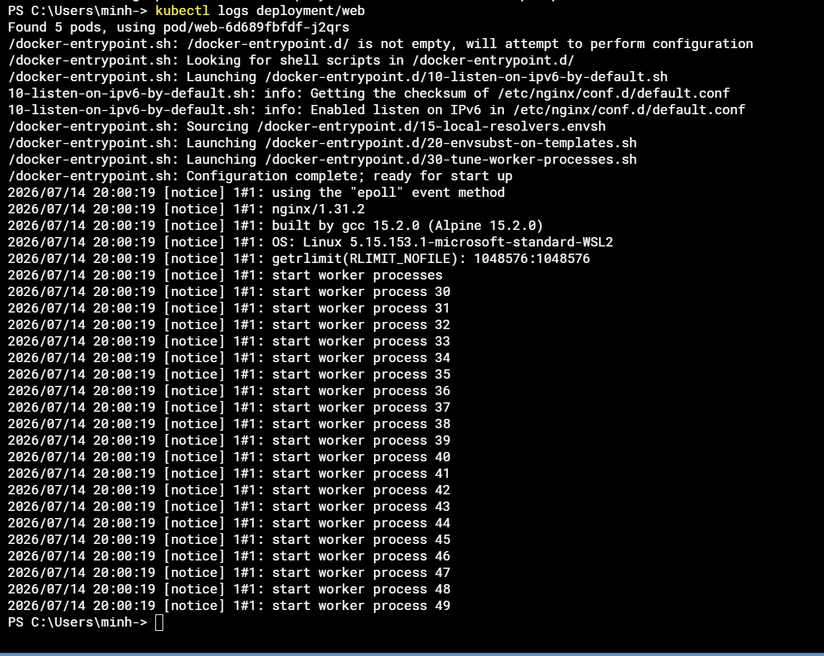
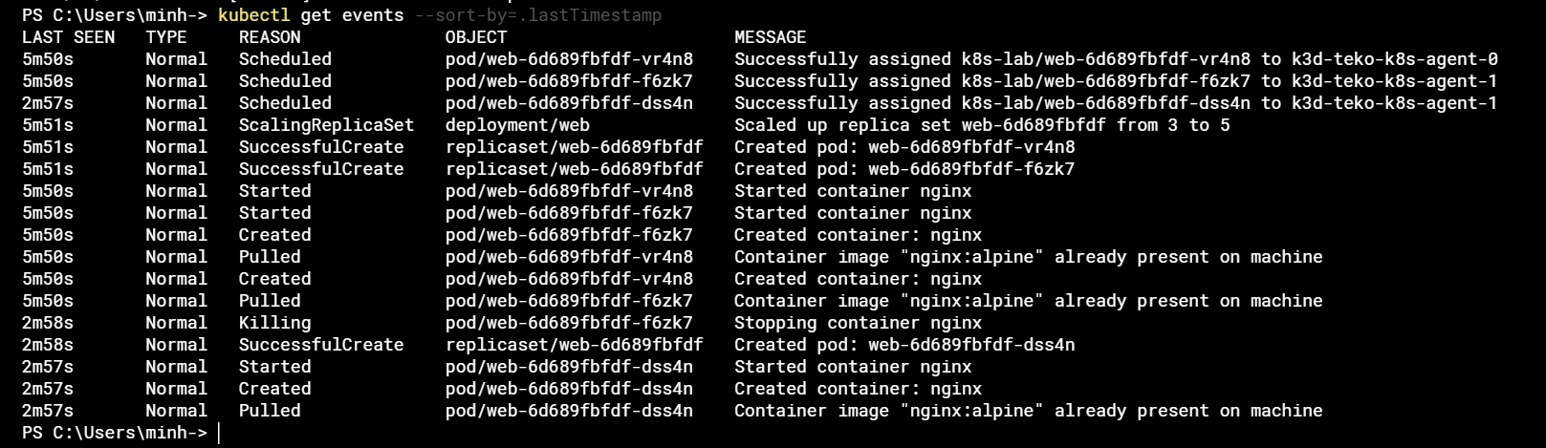
kubectl describe deployment web zeigt den aktuellen Zustand und die Konfiguration des Deployments. Sichtbar sind unter anderem der Namespace k8s-lab, das Image nginx:alpine, das Label app=web, die gewünschte Anzahl von fünf Replicas sowie der Status der verfügbaren Pods. Ausserdem erkennt man im Event-Bereich, dass das Deployment von drei auf fünf Pods skaliert wurde.
kubectl logs deployment/web zeigt die Ausgaben eines Containers aus dem Deployment. In diesem Fall sieht man, dass NGINX erfolgreich konfiguriert und gestartet wurde. Die Meldung Configuration complete; ready for start up sowie die gestarteten Worker-Prozesse zeigen, dass die Anwendung läuft.
kubectl get events --sort-by=.lastTimestamp zeigt die Ereignisse im Namespace in zeitlicher Reihenfolge. Dort sieht man beispielsweise, auf welchen Node ein Pod eingeplant wurde, wann ein Container erstellt und gestartet wurde, ob das Image bereits vorhanden war und dass nach dem Löschen eines Pods automatisch ein neuer Pod erstellt wurde. Es sind nur normale Ereignisse und keine Warnungen oder Fehler sichtbar.

Aufgabe 6)
Aufräumen und Reflexion
Räumen Sie die Umgebung sauber auf und halten Sie die wichtigsten Erkenntnisse fest.
a) Löschen Sie Namespace oder Cluster. Welche Variante ist gründlicher?
Tipp: kubectl delete namespace k8s-lab / k3d cluster delete teko-k8s
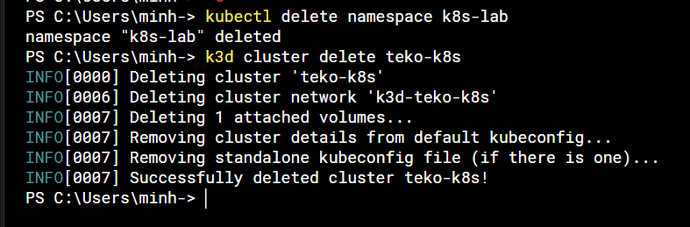
Beim Löschen des Namespace k8s-lab werden nur die Ressourcen innerhalb dieses Namespace entfernt, zum Beispiel das Deployment, die Pods und der Service. Der Kubernetes-Cluster selbst bleibt bestehen.
Beim Löschen des k3d-Clusters teko-k8s wird dagegen die gesamte Cluster-Umgebung entfernt, einschliesslich Nodes, Netzwerk, Volumes und Kubeconfig-Eintrag. Deshalb ist das Löschen des Clusters die gründlichere Variante.

b) Nennen Sie drei Dinge, die bei k3d gleich sind wie bei einem echten Kubernetes-Cluster, und zwei Dinge, die anders sind.
Gleich:
- In k3d werden dieselben Kubernetes-Objekte verwendet, zum Beispiel Pods, Deployments, Services und Namespaces.
- Die Bedienung erfolgt ebenfalls mit kubectl und Kubernetes-YAML-Dateien.
- Auch k3d verwendet einen Kubernetes-Control-Plane-Node, Worker-Nodes, Scheduling und Controller zur Verwaltung des gewünschten Zustands.
Anders:
- Bei k3d laufen die Kubernetes-Nodes als Docker-Container auf einem lokalen Rechner, während echte Cluster meist aus mehreren physischen oder virtuellen Maschinen bestehen.
- k3d ist hauptsächlich für Entwicklung, Lernen und Tests gedacht. Ein produktiver Cluster bietet normalerweise stärkere Ausfallsicherheit, mehr Ressourcen und eine professionellere Netzwerk- und Speicherinfrastruktur.

c) Notieren Sie Ihre persönliche Kubernetes-Checkliste mit mindestens sechs kubectl- oder k3d-Befehlen.
1. k3d cluster create teko-k8s
Erstellt einen lokalen Kubernetes-Cluster.

2. kubectl get nodes
Zeigt die Nodes und deren Status an.

3. kubectl create namespace k8s-lab
Erstellt einen eigenen Namespace.

4. kubectl config set-context --current --namespace=k8s-lab
Setzt den Namespace als Standard.

5. kubectl get pods
Zeigt alle Pods im aktuellen Namespace an.

6. kubectl get pods -o wide
Zeigt zusätzliche Informationen wie Pod-IP und Node.

7. kubectl get deployments
Zeigt die Deployments und ihre Replicas an.

8. kubectl describe deployment web
Zeigt detaillierte Informationen und Events eines Deployments.

9. kubectl logs deployment/web
Zeigt die Logs eines Containers aus dem Deployment.

10. kubectl get services
Zeigt die vorhandenen Services an.

11. kubectl port-forward service/web 8080:80
Macht den Service lokal im Browser erreichbar.

12. k3d cluster delete teko-k8s
Löscht den gesamten lokalen Cluster.

